Министерство науки и высшего образования Российской Федерации
Федеральное государственное автономное образовательное учреждение
высшего образования
«Санкт-Петербургский политехнический университет Петра Великого»
—
Институт компьютерных наук и кибербезопасности
Высшая школа кибербезопасности

ЛАБОРАТОРНАЯ РАБОТА № 1

«ОСНОВЫ РАБОТЫ В СРЕДЕ ATMEL STUDIO. АРХИТЕКТУРА И
СИСТЕМА КОМАНД МИКРОКОНТРОЛЛЕРА ATMEGA32»
по дисциплине «Аппаратные средства вычислительной техники»

Выполнил
студент гр. 5151003/40001 Корпусов Д.Н
<подпись>

Руководитель Макаров А.С
<подпись>

Санкт-Петербург
2025
Содержание
Цель работы 3
Ход работы 3-31
1. Теоретическая часть 3-10
1.1 Общее описание отладочной платы EasyAVR v7 3
1.2 Основные компоненты и интерфейсы платы 3-4
1.3 Архитектура ATMega32 4
1.4 Память микроконтроллера 5
1.5 Периферийные модули 5
1.6 Адресное пространство микроконтроллера 6
1.7 Регистр состояния SREG 6-7
1.8 Система команд ATMega32 7-8
1.9 Работа с многоразрядными данными 8
1.10 Формат файла .hex 9
1.11 Расчёт времени выполнения программного кода 9
1.12 Командный цикл процессора 10
2. Практическая часть 11-31
2.1 Исследование работы алгоритма 11-16
2.2 Изучение .lss-файла 16-27
2.3 Изучение .hex-файла 28
2.4 Порядок выполнения команды ADC R15, R16 28-30
2.5 Расшифровка команд и их аргументов 31
Ответы на контрольные вопросы 32-39
Вывод 40
Листинг «.asm-файл» 41-43

ЦЕЛЬ РАБОТЫ
Изучение основ программирования микроконтроллеров семейства Atmel ATmega в среде разработки Atmel Studio. Знакомство с системой команд микроконтроллера ATmega32.

ХОД РАБОТЫ
1. Теоретическая часть
1.1 Общее описание отладочной платы EasyAVR v7
Отладочная плата EasyAVR v7 представляет собой универсальную платформу для разработки и тестирования программно-аппаратных решений на базе микроконтроллеров семейства Atmel AVR. Плата оснащена встроенным программатором mikroProg, поддерживающим перепрограммирование 65 различных моделей микроконтроллеров AVR. Программатор подключается к персональному компьютеру через интерфейс USB 2.0. Состояние программатора определяется тремя светодиодами: светодиод «Link» сигнализирует об установленной USB-связи с компьютером, светодиод «Active» горит во время выполнения программы микроконтроллером, светодиод «Data» загорается при передаче данных между программатором и программным обеспечением.
1.2 Основные компоненты и интерфейсы платы
В состав отладочной платы EasyAVR v7 входят следующие компоненты и интерфейсы:
— программатор mikroProg с поддержкой 65 моделей микроконтроллеров AVR;
— кварцевый резонатор для обеспечения тактовой частоты микроконтроллера;
— четыре 8-разрядных порта ввода-вывода (PORTA–PORTD), причём каждый вывод снабжён светодиодным индикатором, кнопкой и тремя внешними разъёмами для подключения периферийных устройств;
— интерфейс UART, выведенный одновременно на разъёмы RS-232 и USB через преобразователь сигналов на базе микросхемы FT232RL;
— микросхема EEPROM ёмкостью 1024 байта, подключённая к микроконтроллеру через интерфейс I²C со скоростью передачи данных до 400 кГц;
— четыре семисегментных индикатора для отображения цифр и некоторых символов;
— два потенциометра для имитации аналоговых входных сигналов, подключаемых к любому из двенадцати выводов микроконтроллера, поддерживающих аналоговый ввод;
— пьезоэлектрический динамик (Piezo Buzzer) с резонансной частотой 3,8 кГц, позволяющий генерировать звуковые сигналы в диапазоне от 2 до 4 кГц посредством широтно-импульсной модуляции (ШИМ);
— интерфейсы для подключения жидкокристаллических дисплеев (символьных 2×16 и графических 128×64), сенсорных панелей, температурных датчиков;
— разъёмы для плат расширения с поддержкой интерфейсов GPS, GSM, microSD, инфракрасного порта и Wi-Fi.
1.3 Архитектура ATMega32
Микроконтроллер ATmega32 является 8-разрядным устройством, построенным на основе усовершенствованной архитектуры RISC (Reduced Instruction Set Computer). Он реализует гарвардскую архитектуру, при которой память программ и память данных физически разделены и имеют независимые адресные пространства. Такая организация позволяет одновременно выбирать команду из памяти программ и данные из памяти данных, что повышает производительность системы. Ядро процессора содержит 32 регистра общего назначения (R0–R31), все из которых напрямую подключены к арифметико-логическому устройству (АЛУ). Благодаря этому большинство из 131 команд системы выполняется за один машинный такт. При максимальной тактовой частоте 16 МГц микроконтроллер обеспечивает производительность до 16 миллионов инструкций в секунду (MIPS).
1.4 Память микроконтроллера
Память микроконтроллера ATmega32 включает следующие компоненты:
— флэш-память программ объёмом 32 КБ с поддержкой внутрисхемного программирования (ISP) и режимом одновременного чтения и записи (Read-While-Write);
— статическое оперативное запоминающее устройство (SRAM) объёмом 2 КБ для хранения временных данных и организации стека;
— энергонезависимая память EEPROM объёмом 1024 байта для хранения конфигурационных параметров и данных, сохраняющихся при отключении питания.
1.5 Периферийные модули
Микроконтроллер оснащён богатым набором периферийных модулей:
— два 8-разрядных и один 16-разрядный таймеры-счётчики с режимами сравнения, захвата и генерации ШИМ-сигналов;
— программируемый сторожевой таймер (Watchdog) с собственным генератором для автоматической перезагрузки системы при сбоях;
— программируемый последовательный интерфейс USART для асинхронной и синхронной связи;
— синхронный последовательный интерфейс SPI в режимах ведущего (Master) и ведомого (Slave);
— двухпроводной последовательный интерфейс I²C (TWI) для подключения периферийных устройств с низким энергопотреблением;
— 8-канальный 10-битный аналого-цифровой преобразователь (АЦП) с программируемым коэффициентом усиления входного сигнала;
— встроенный аналоговый компаратор для сравнения аналоговых напряжений;
— четыре канала аппаратной генерации ШИМ-сигналов;
— интерфейс JTAG для аппаратной отладки и программирования.

1.6 Адресное пространство микроконтроллера
В микроконтроллере ATmega32 используются два независимых адресных пространства. Первое пространство предназначено для памяти данных и включает регистры общего назначения (адреса 0x0000–0x001F), регистры ввода-вывода (0x0020–0x005F), дополнительные регистры периферийных модулей (0x0060–0x00FF) и оперативную память SRAM (0x0100–0x08FF). Второе пространство отведено под память программ — 32 КБ флэш-памяти с адресацией от 0x0000 до 0x3FFF. Указатель стека формируется двумя 8-разрядными регистрами: SPH (старший байт) и SPL (младший байт). При инициализации программы указатель стека обычно устанавливается на конец области SRAM (адрес RAMEND), после чего стек растёт в сторону уменьшения адресов.
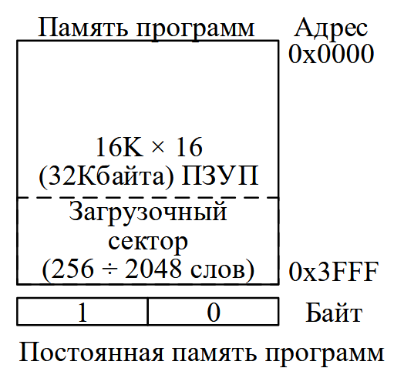
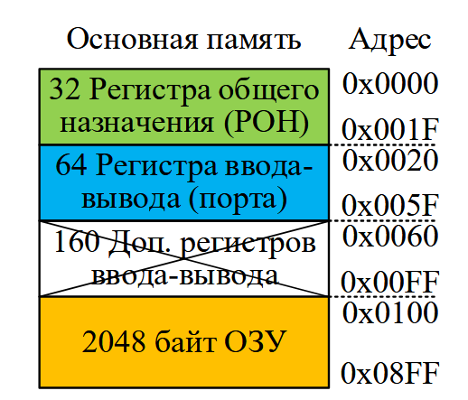

1.7 Регистр состояния SREG
Регистр состояния SREG (Status Register) является 8-разрядным регистром, содержащим флаги, отражающие результаты выполнения арифметических и логических операций. Назначение разрядов регистра следующее:
— бит 0 (C, Carry flag) — флаг переноса, устанавливается при возникновении переноса из старшего разряда результата операции;
— бит 1 (Z, Zero flag) — флаг нулевого результата, устанавливается, когда результат операции равен нулю;
— бит 2 (N, Negative flag) — флаг отрицательного результата, соответствует старшему (знаковому) биту результата;
— бит 3 (V, Two's complement overflow) — флаг переполнения при операциях со знаковыми числами;
— бит 4 (S, Sign flag) — бит знака, вычисляется как исключающее ИЛИ флагов N и V (S = N ⊕ V) и корректно отражает знак результата даже при переполнении;
— бит 5 (H, Half Carry flag) — флаг половинного переноса, устанавливается при переносе из третьего разряда (используется в операциях двоично-десятичной арифметики);
— бит 6 (T, Transfer bit) — бит передачи, служит временным хранилищем для битовых операций и используется командами BST (Bit STore) и BLD (Bit LoaD);
— бит 7 (I, Global Interrupt Enable) — глобальный флаг разрешения прерываний; при значении 1 прерывания разрешены, при 0 — запрещены независимо от состояния регистров масок прерываний.
1.8 Система команд ATmega32
Система команд микроконтроллера включает 131 инструкцию, классифицируемую по функциональному назначению на следующие группы:
— команды передачи управления: безусловные (JMP, CALL, RET) и условные (например, BRNE — переход при неравенстве нулю, BREQ — переход при равенстве нулю);
— команды передачи данных: с прямой адресацией (OUT, IN), косвенной регистровой адресацией через регистровые пары X (R27:R26), Y (R29:R28) и Z (R31:R30), а также адресацией со смещением;
— арифметические и логические команды: бинарные операции (ADD, SUB, AND, OR), унарные операции (INC, DEC, CLR), операции с учётом флага переноса (ADC, SBC);
— команды сдвига и циклического сдвига: логические сдвиги (LSR, LSL), циклические сдвиги через флаг переноса (ROL, ROR);
— битовые команды: установка, сброс и проверка отдельных битов регистров и портов (например, SBR, CBR, SBRS, SBRC).
Для упрощения программирования на языке ассемблера в среде Atmel Studio предусмотрены директивы препроцессора: .def для переименования регистров (например, .def TMP = R20), .equ для определения именованных констант (например, .equ FREQ = 8000000), а также .macro для создания пользовательских макросов.
1.9 Работа с многоразрядными данными
Обработка многоразрядных данных в микроконтроллере ATmega32 осуществляется двумя основными способами. Первый способ использует специализированные команды для работы с регистровыми парами: ADIW (сложение константы с парой регистров), SBIW (вычитание константы из пары регистров) и MOVW (копирование пары регистров). Эти команды имеют ограничения по номерам регистров — допустимы только пары с младшими номерами 24, 26, 28 и 30, а константы в командах ADIW и SBIW могут принимать значения от 0 до 63.
Второй способ основан на использовании флага переноса C и включает команды, учитывающие его состояние: ADC (сложение с учётом переноса), SBC (вычитание с учётом переноса), а также циклические сдвиги ROL и ROR. Например, сложение двух 32-разрядных чисел выполняется последовательно: сначала складываются младшие байты командой ADD, затем следующие байты — командой ADC, которая автоматически учитывает перенос из предыдущей операции. Аналогичным образом организуются сравнение (с использованием команды CPC) и арифметические сдвиги многобайтных значений. Для реализации циклического сдвига многобайтного числа применяется флаг передачи T: младший бит младшего байта сохраняется во флаг T командой BST, выполняется сдвиг всех байтов, после чего сохранённый бит переносится в старший разряд старшего байта командой BLD.

1.10 Формат файла .hex
Файл с расширением .hex представляет собой текстовое шестнадцатеричное представление двоичного образа программы, предназначенное для загрузки в микроконтроллер. Каждая строка файла (запись) начинается с символа двоеточия «:» и содержит шесть полей: длину данных (1 байт), смещение загрузки (2 байта), тип записи (1 байт), собственно данные (переменной длины) и контрольную сумму (1 байт). Тип записи «00» обозначает запись данных, «01» — конец файла, «02» — расширенный сегментный адрес. Контрольная сумма вычисляется как дополнение до двух суммы всех байтов записи (без учёта маркера «:»). Такой формат позволяет надёжно передавать программный код через последовательные интерфейсы и обеспечивает проверку целостности данных при загрузке в микроконтроллер.
1.11 Расчёт времени выполнения кода
Время выполнения программного фрагмента рассчитывается на основе количества тактов, необходимых для выполнения каждой команды. Например, команда LDI выполняется за 1 такт, команда DEC — также за 1 такт, а команда условного перехода BRNE требует 1 такт для проверки условия и дополнительно 1 такт при фактическом переходе (итого 2 такта при переходе и 1 такт при отсутствии перехода). Для вложенных циклов задержки общее количество тактов рассчитывается по формуле, учитывающей количество итераций внутреннего и внешнего циклов, а также время выполнения каждой команды. При тактовой частоте 8 МГц один такт длится 0,125 микросекунды, поэтому для получения задержки в 10 миллисекунд необходимо выполнить 80 000 тактов. Подбирая значения констант в регистрах-счётчиках и добавляя при необходимости команды NOP (каждая по 1 такту), можно точно настроить длительность задержки.

1.12 Командный цикл процессора.
При выполнении каждой команды процессор ATmega32 проходит через последовательность этапов, часть из которых обязательна для всех команд, а часть зависит от типа выполняемой операции. Обязательные этапы включают: передачу адреса текущей команды из счётчика команд в память программ, увеличение счётчика команд на единицу, извлечение кода команды из памяти и запись его в регистр команды, декодирование команды, передачу операндов в АЛУ, выполнение операции, обновление флагов в регистре SREG и запись результата в целевой регистр или порт. Для команд, работающих с оперативной памятью (например, LD, ST, PUSH, POP), дополнительно выполняются этапы чтения или записи данных из/в область SRAM. Для команд передачи управления (переходы, вызовы подпрограмм) новое значение записывается в счётчик команд, что изменяет последовательность выполнения программы. Такая организация командного цикла обеспечивает высокую производительность и предсказуемое время выполнения инструкций.

2. Практическая часть
2.1 Исследование алгоритма
В базовом примере был изменён фрагмент кода, выделенный зелёным, на фрагмент из своего варианта.

.def TMP = R20 ; Создаём псевдоним TMP для регистра R20
.org $000 ; Следующая команда в самом начале памяти команд
JMP reset ; Указатель на начало программы

; Функция паузы. два вложенных цикла, которые просто сжигают такты:
delay:
LDI R30, 200; y = 200
LDI R29, 153; x = 153

delay_sub:
INC R29 ; x++ (инкремент) 1 такт
NOP ; 1 такт
BRNE delay_sub ; «перейди по метке, если флаг Z = 0», т.е пока x!=0 (2 такта), если x=0 (1 такт)
NOP ; 1 такт
DEC R30 ; y--
BRNE delay_sub ; «перейди по метке, если флаг Z = 0», т.е пока y!=0 (2 такта), если y=0 (1 такт)
RET

; Начальная настройка
reset:

; настройка исходных значений
; LDI - LoaD Immediate (Загрузить непосредственно).
LDI TMP, 0x01 ; Загружаем шестнадцатеричное значение 0x01 (1 в десятичной) в TMP
MOV R0, TMP ; Копируем значение из регистра TMP в регистр R0
CLR TMP ; Устанавливает значение регистра TMP в 0
MOV R1, TMP ; Копируем 0 из TMP в R1
MOV R2, TMP ; Копирует 0 из TMP в R2
MOV R3, TMP ; Копирует 0 из TMP в R3

; настройка портов ввода-вывода
; SER - (Set Register) Устанавливает все биты регистра в 1
SER TMP ; 0xFF
OUT DDRA, TMP ; Вывод (регистр направления данных (Data Direction Register))
OUT DDRB, TMP ; Вывод
OUT DDRC, TMP ; Вывод
OUT DDRD, TMP ; Вывод

; Запись 0xFF (все биты 1) все 8 контактов всех портов A, B, C, D настраиваются как выходы
; чтоб микроконтроллер мог выводить на них значения

; Установка вершины стека в конец ОЗУ
LDI TMP, HIGH(RAMEND) ; Старшие разряды адреса (8 бит максимального адреса)
OUT SPH, TMP ; SPH - Stack Pointer High
LDI TMP, LOW(RAMEND) ; Младшие разряды адреса
OUT SPL, TMP ; SPL - Stack Pointer Low

; Основной цикл
loop:
; Циклический сдвиг 32-разрядного числа R0-R3
BST R0, 0 ; сохранение младшего бита во флаге Т (т.е 1 у нас тут)
LSR R3 ; логический сдвиг вправо
ROR R2 ; циклический сдвиг вправо
ROR R1 ; циклический сдвиг вправо
ROR R0 ; циклический сдвиг вправо
BLD R3, 7 ; заполнение 7 бита значением из флага T

; Вывод 32-разрядного числа R0-R3 на порты PORTA-PORTD
OUT PORTA, R0
OUT PORTB, R1
OUT PORTC, R2
OUT PORTD, R3

; Пауза
CALL delay;

; Возврат в начало основного цикла
RJMP loop ;

Был создан новый проект в Atmel Studio на языке ассемблера, разместили исходный код в файл проекта. Был сформирован «.lss»-файл и «.hex»-файл. Был записан «.hex»-файл в контроллер с помощью программы AVRFlash.

Алгоритм работы текущей программы:
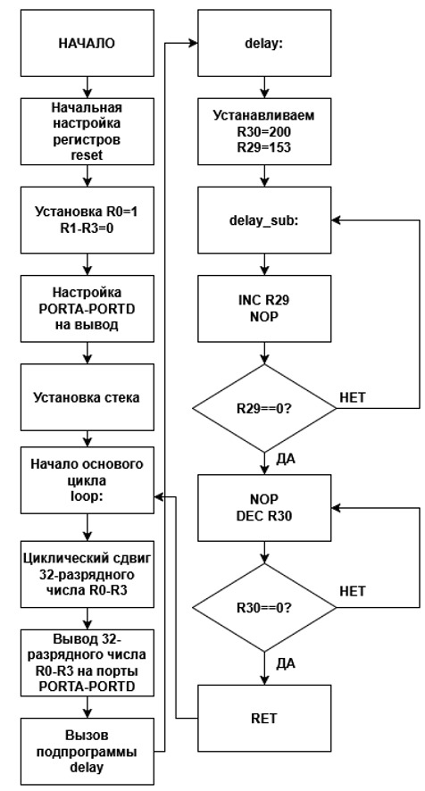
Рис. 1 «Блок-схема алгоритма»

В результате работы этого алгоритма наблюдатель видит один горящий светодиод, циклически перемещающийся по всем 32 светодиодам платы в направлении от PORTA.0 к PORTD.7. Скорость перемещения определяется подпрограммой задержки delay.с. Задержка составляет 204 789 тактов.
Необходимо было рассчитать точное количество тактов процессора, требуемых для выполнения процедуры задержки delay, реализующей двойной вложенный цикл. Входные параметры: регистр R29 (переменная $x$) — счетчик внутреннего цикла; регистр R30 (переменная $y$) — счетчик внешнего цикла.
2 тактов – инициализация x и y значениями
+ (256 - x) * 2 тактов – количество инкрементов x и NOP в 1-ом проходе
+ 2 * (255 - x) + 1 тактов – количество переходов BRNE в 1-ом проходе
+ 2 * (y - 1) * 256 тактов – количество инкрементов x и NOP в оставшихся проходах
+ 2 * 255 * (y - 1) тактов – кол-во переходов BRNE(2 такта) для x в оставшихся проходах
+ (y - 1) - кол-во переходов BRNE(1 такт) для x в оставшихся проходах
+ 2 * y - количество декрементов x и NOP
+ 2 * (y - 1) + 1 – кол-во переходов BRNE для y
Всё сложили и упростили формулу:
T=1027y-4x+1
Получили зависимость количества тактов в delay от x и y. Видим, что зависимость получилась линейной.
Вычислили значения констант x и y при которых блок кода «delay» будет выполняться ровно 0,01 секунды (при тактовой частоте 8 МГц).
Нужно было решить уравнение: 1027y-4x+1=80000
1027y-4x=79999
Взяли y=78, тогда 1027*78=80106
Осталось решить уравнение: 80106-4x=79999
4x=107
X получается не целым числом, было принято решение добавить в конце функции delay дополнительную инструкцию NOP (1 такт), в итоге получится уравнение:
4x=108
x=27
При x=27, y=78 мы получили задержку 10 мс при частоте процессора 8 МГц.
2.2 Изучение .lss файла
Был изучен сформированный .lss файл. Были выписаны адреса всех меток программы:
1) reset: 000b
2) delay: 0002
3) loop: задаётся с помощью смещения ff3
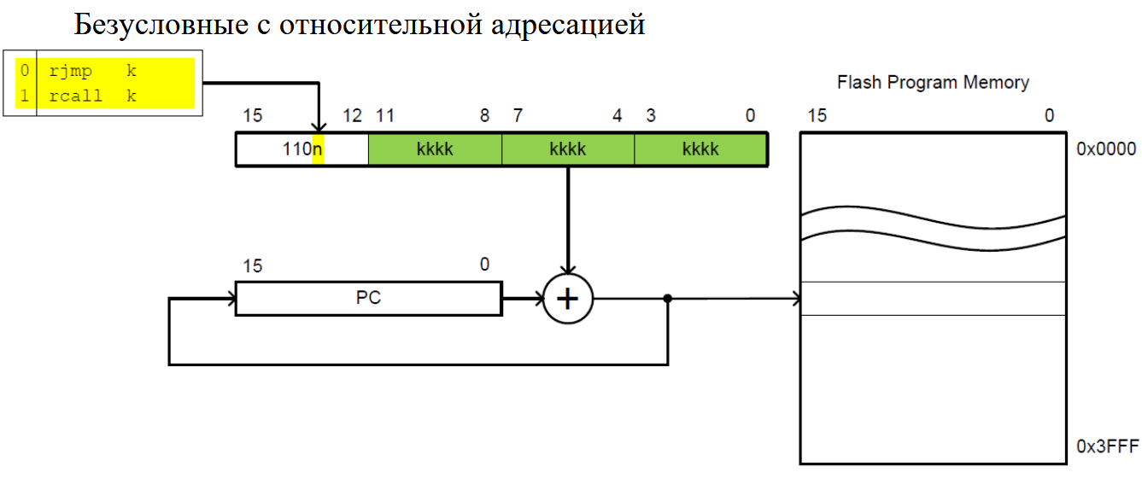

c в hex: 1100 , а дальше идёт у нас адрес смещения ff3

4) delay_sub:
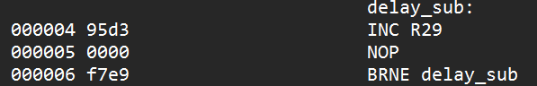
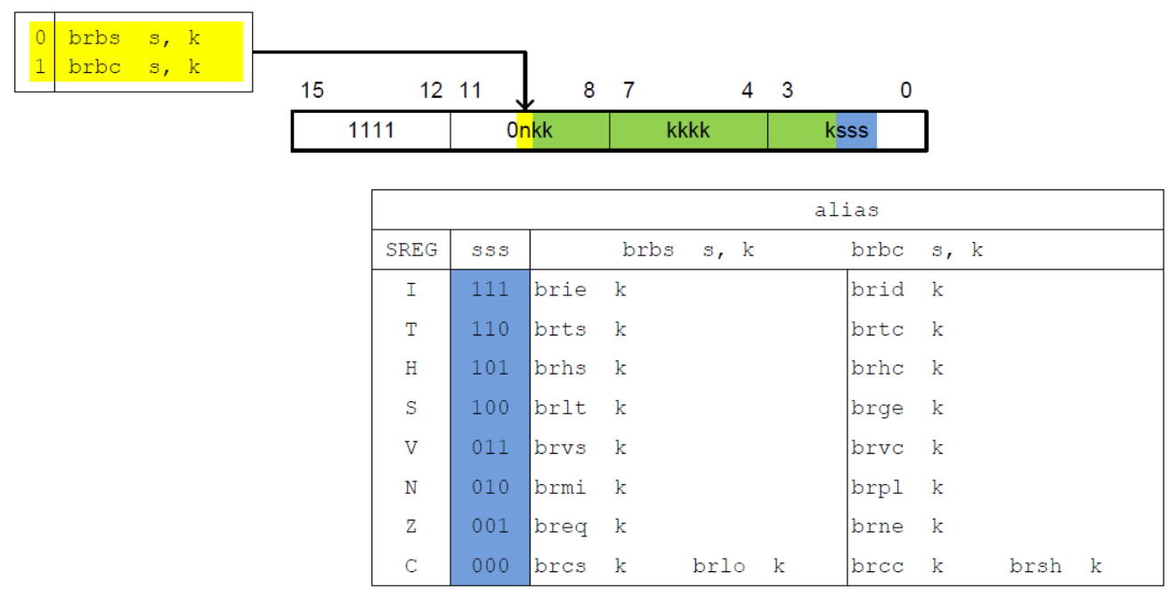
brbs - Branch if Bit Set (флаг = 1)
brbc - Branch if Bit Clear (флаг = 0)
f739 – 1111 0111 1110 1001
if (Z = 0) then PC ← PC + k + 1
k= 1111101
PC(hex)=000006 (адрес текущей инструкции)
PC(binary)= 0000110
PC_new=0000110+1111101+1=
=0000011+1=0000100(binary)=000004(hex)

Используемые форматы команд в части состава и размерности операндов:

1) Команды пересылки:
NOP (Пустая команда), 16 бит (1 такт), операнды – нет
Алгоритм работы:
Процессор считывает 16-битный код команды из Flash-памяти по адресу, указанному в счетчике команд (PC), PC автоматически увеличивается на 1. Декодер команд распознает все биты команды 0000.0000.0000.0000 как команду NOP. Операнды отсутствуют. Никаких действий над регистрами, флагами статусного регистра или портами ввода-вывода не производится. Процессор просто завершает текущий машинный цикл, затрачивая ровно 1 такт времени. Содержимое всех регистров и флагов остается неизменным. Процессор готов к следующей команде по новому адресу PC.

LDI (Загрузка константы), 16 бит, 1 такт, операнды – Rd(регистр), k (константа – 8 бит: 1110.KKKK.dddd.KKKK , d-номер регистра)
Алгоритм работы:
Процессор считывает 16-битный код команды из Flash-памяти по адресу, указанному в счетчике команд (PC), PC автоматически увеличивается на 1. Декодер команд распознает старшие биты 1110 как команду LDI. Из младших битов команды извлекаются: Номер целевого регистра Rd (например, R30), 8-битная константа K (например, 200 или 0xC8). Значение константы K передается напрямую во входную шину регистра Rd. Данные записываются в регистр Rd: Rd ← K. Команда выполнена за 1 такт. Процессор готов к следующей команде по новому адресу PC.

MOV(Копирование регистров), 16 бит, 1 такт, операнды – Rd, Rr ,
0010.11rd.dddd.rrrr , где d,r – номера регистров
Алгоритм работы:
Процессор считывает 16-битный код команды из Flash-памяти по адресу, указанному в счетчике команд (PC), PC автоматически увеличивается на 1. Декодер команд распознает старшие биты 0010.11 как команду MOV. Из младших битов команды извлекаются: Номер регистра-приемника Rd и номер регистра-источника Rr. Содержимое регистра Rr считывается и передается по внутренней шине данных на вход регистра Rd. Данные записываются в регистр Rd: Rd ← Rr. Флаги статусного регистра не изменяются. Команда выполнена за 1 такт. Процессор готов к следующей команде по новому адресу PC.

OUT(Запись значения регистра в порт), 16 бит, 1 такт, операнды – P(порт), Rr(номер регистра), 1011.1AAr.rrrr.AAAA
Алгоритм работы:
Процессор считывает 16-битный код команды из Flash-памяти по адресу, указанному в счетчике команд (PC), PC автоматически увеличивается на 1. Декодер команд распознает старшие биты 1011.1 как команду OUT. Из младших битов команды извлекаются: 6-битный адрес порта ввода-вывода P (обозначен как AAAAAA в коде, разнесен по разным частям инструкции) и номер исходного регистра Rr (обозначен как r.rrrr). Значение, находящееся в регистре Rr, передается по внутренней шине данных непосредственно в порт ввода-вывода с адресом P. Выполняется операция записи: P ← Rr. Флаги статусного регистра не изменяются. Команда выполнена за 1 такт. Процессор готов к следующей команде по новому адресу PC.

2) Команды вызова подпрограммы:
RET (Возврат из подпрограммы), размерность 16 бит (4 такта), операнды – нет
Алгоритм работы: Процессор считывает 16-битный код команды из Flash-памяти по адресу, указанному в счетчике команд (PC), PC автоматически увеличивается на 1. Декодер команд распознает биты 1001.0101.0000.1000 как команду RET. Операнды отсутствуют. Выполняется операция возврата из подпрограммы: из стека последовательно извлекаются два байта адреса возврата — сначала старший байт загружается в регистр PCh, затем младший байт в регистр PCl (PCh ← Stack, PCl ← Stack). Таким образом, счетчик команд PC восстанавливает значение, которое было сохранено при вызове подпрограммы, и управление передается на команду, следующую за инструкцией вызова. Команда выполняется за 4 такта. Процессор готов к выполнению следующей команды по восстановленному адресу PC.

CALL (Вызов подпрограммы), 32 бита, 4 такта, операнды – k(адрес), k∈[0;16384], 1001.010k.kkkk.111k.kkkk.kkkk.kkkk.kkkk,
Stack ← PCl, Stack ← PCh, PC ← k
Алгоритм работы: Процессор считывает 32-битный код команды (два последовательных слова) из Flash-памяти по адресу, указанному в счетчике команд (PC), PC автоматически увеличивается на 2. Декодер команд распознает старшие биты 1001.010 и специфические биты 111 в структуре команды как команду CALL. Из разбросанных по обоим словам команды битов извлекается полный 16-битный адрес перехода k (например, адрес метки подпрограммы). Перед выполнением перехода процессор сохраняет адрес следующей команды (текущее значение PC) в стек: сначала в стек записывается младший байт счетчика команд (Stack ← PCl), затем старший байт (Stack ← PCh). После сохранения адреса возврата выполняется безусловный переход: счетчик команд загружает извлеченный адрес k (PC ← k). Команда выполняется за 4 такта. Процессор начинает выполнение подпрограммы по новому адресу PC.

3) Арифметические команды:
INC (инкремент), 16 бит, 1 такт, операнды – Rd (регистр)
Алгоритм работы:
Процессор считывает 16-битный код команды из Flash-памяти по адресу, указанному в счетчике команд (PC), PC автоматически увеличивается на 1. Декодер команд распознает старшие биты 1001.010 и младшие биты 0011 как команду INC. Из средней части команды извлекается номер целевого регистра Rd (диапазон R0–R31). Текущее значение регистра Rd поступает в арифметико-логическое устройство (АЛУ), где выполняется операция сложения с единицей: Rd ← Rd + 1. Полученный результат записывается обратно в тот же регистр Rd. Одновременно обновляются флаги статусного регистра SREG: Z (если результат равен 0), N (по значению старшего бита результата), V (при переполнении знакового числа) и S (как результат XOR флагов N и V). Флаг переноса C не изменяется. Команда выполнена за 1 такт. Процессор готов к следующей команде по новому адресу PC.

DEC (декремент), 16 бит, 1 такт, операнды – Rd (регистр)
Алгоритм работы: Процессор считывает 16-битный код команды из Flash-памяти по адресу, указанному в счетчике команд (PC), PC автоматически увеличивается на 1. Декодер команд распознает старшие биты 1001.010 и младшие биты 1010 как команду DEC. Из средней части команды извлекается номер целевого регистра Rd (диапазон R0–R31). Текущее значение регистра Rd поступает в арифметико-логическое устройство (АЛУ), где выполняется операция вычитания единицы: Rd ← Rd - 1. Полученный результат записывается обратно в тот же регистр Rd. Одновременно обновляются флаги статусного регистра SREG: Z (если результат равен 0), N (по значению старшего бита результата), V (при переполнении знакового числа, например, при переходе от -128 к 127) и S (как результат XOR флагов N и V). Флаг переноса C не изменяется. Команда выполнена за 1 такт. Процессор готов к следующей команде по новому адресу PC.

4) Команды безусловного перехода:
JMP (прямой безусловный переход), 32 бита, 3 такта, операнды – k (адрес), k∈[0;16384]
Алгоритм работы: Процессор считывает 32-битный код команды (два последовательных слова) из Flash-памяти по адресу, указанному в счетчике команд (PC), PC автоматически увеличивается на 2. Декодер команд распознает старшие биты 1001.010 и специфические биты 110 в структуре команды как команду JMP. Из разбросанных по обоим словам команды битов извлекается полный 16-битный адрес перехода k (прямой адрес в пределах памяти программ). Выполняется безусловная загрузка этого адреса в счетчик команд: PC ← k. При этом содержимое стека не изменяется, и адрес возврата не сохраняется. Команда выполняется за 3 такта. Процессор начинает выполнение программы по новому абсолютному адресу PC.
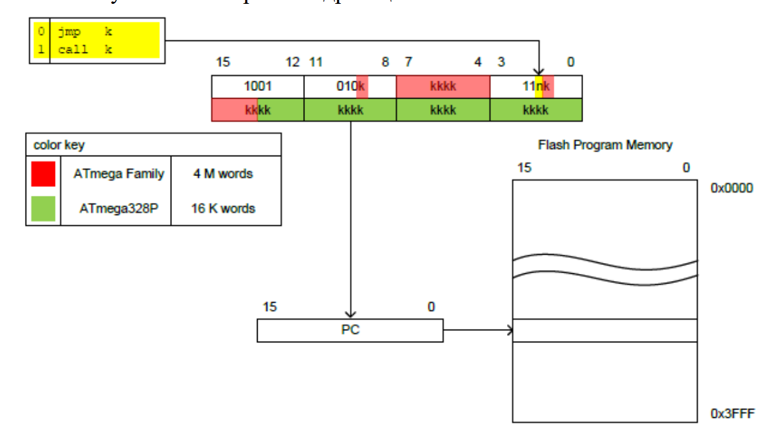
RJMP (Относительный безусловный переход), 16 бит (1100.kkkk.kkkk.kkkk), k∈[-2048;2047], 2 такта, PC ← PC + k + 1
Алгоритм работы: Процессор считывает 16-битный код команды из Flash-памяти по адресу, указанному в счетчике команд (PC), PC автоматически увеличивается на 1. Декодер команд распознает старшие биты 1100 как команду RJMP. Из младших 12 бит команды извлекается 12-битное знаковое смещение k (диапазон от -2048 до +2047), которое кодируется в дополнительном коде. Это смещение складывается с текущим значением счетчика команд (который уже был увеличен на единицу на этапе выборки) по формуле: PC ← PC + k + 1. Если смещение отрицательное, происходит переход назад в памяти; если положительное — вперед. Команда выполняется за 2 такта. Процессор готов к выполнению следующей команды по новому вычисленному адресу PC.

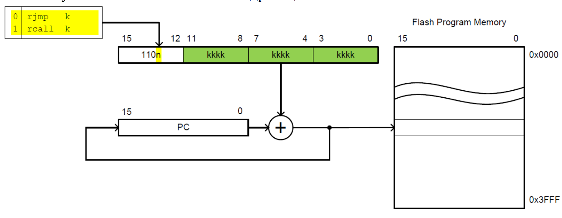

4) Команды условного перехода:
BRNE (Переход если неравно (Z=0)), if (Z = 0) then PC ← PC + k + 1, 16 бит, 1 такт(Z=0) или 2 такта(Z!=0), 1111.01kk.kkkk.k001, k – смещение,
k∈[-64;63].
Алгоритм работы: Процессор считывает 16-битный код команды из Flash-памяти по адресу, указанному в счетчике команд (PC), PC автоматически увеличивается на 1. Декодер команд распознает старшие биты 1111.01 и младшие биты 001 как команду BRNE (алиас для BRBC 1 — переход, если бит сброшен). Из разбросанных по команде битов извлекается 7-битное знаковое смещение k (диапазон от -64 до +63), закодированное в дополнительном коде. Процессор проверяет состояние флага Z (Zero) в регистре статусов SREG. Если Z = 0 (результат предыдущей операции не равен нулю), выполняется переход: к текущему значению PC прибавляется извлеченное смещение k по формуле PC ← PC + k + 1. Если Z = 1, переход не выполняется, и программа продолжается со следующей команды. Команда выполняется за 1 такт (если перехода нет) или 2 такта (если переход выполнен). Процессор готов к следующей команде по новому (или следующему последовательному) адресу PC.

5) Битовые команды:
CLR (Очистка всех битов регистра), 16 бит, 1 такт, операнды – Rd, операция - Rd ← Rd ⊕ Rd
Алгоритм работы: Процессор считывает 16-битный код команды из Flash-памяти по адресу, указанному в счетчике команд (PC), PC автоматически увеличивается на 1. Декодер команд распознает биты 0010.01dd.dddd.dddd как команду CLR. Из средней части команды извлекается номер целевого регистра Rd (диапазон R0–R31). Содержимое регистра Rd поступает в арифметико-логическое устройство (АЛУ), где выполняется операция побитового сложения по модулю 2 самого числа с собой: Rd ← Rd ⊕ Rd. Поскольку любой бит, сложенный сам с собой, дает 0, результат операции всегда равен нулю (Rd ← $00). Одновременно обновляется флаг Z (устанавливается в 1, так как результат равен нулю), а флаги N, V и S сбрасываются в 0. Команда выполнена за 1 такт. Процессор готов к следующей команде по новому адресу PC.

SER (Установка всех битов регистра), 16 бит, 1 такт, операнды – Rd, 1110.1111.dddd.1111, d-номер регистра ∈[16;31], операция Rd ← $FF
Алгоритм работы: Процессор считывает 16-битный код команды из Flash-памяти по адресу, указанному в счетчике команд (PC), PC автоматически увеличивается на 1. Декодер команд распознает старшие биты 1110.1111 и младшие биты 1111 как команду SER. Из средней части команды извлекается номер целевого регистра Rd (доступны только регистры старшей половины: R16–R31). Внутренняя схема процессора формирует константу $FF (все восемь битов равны единице: 11111111) и записывает её непосредственно в регистр Rd: Rd ← $FF. Эта команда эквивалентна загрузке константы 255 (LDI Rd, 0xFF), но выполняется специальным кодом. Флаги статусного регистра не изменяются. Команда выполнена за 1 такт. Процессор готов к следующей команде по новому адресу PC.

6) Команды изменения признаков:
BST (Сохранить бит регистра Rr во флаг T регистра SREG), 16 бит, 1 такт, операнды – Rr, b(номер бита)
Алгоритм работы: Процессор считывает 16-битный код команды из Flash-памяти по адресу, указанному в счетчике команд (PC), PC автоматически увеличивается на 1. Декодер команд распознает старшие биты 1111.101 как команду BST. Из младших битов команды извлекаются: номер исходного регистра Rr и номер бита b (от 0 до 7) внутри этого регистра. Процессор обращается к регистру Rr, считывает значение указанного бита b и копирует его во флаг T (Bit Transfer Storage) статусного регистра SREG: T ← Rr(b). Остальные биты регистра Rr и остальные флаги SREG остаются неизменными. Команда выполнена за 1 такт. Процессор готов к следующей команде по новому адресу PC.

BLD (Считать флаг T регистра SREG в бит регистра Rd), 16 бит, 1 такт, операнды – Rd, b
Алгоритм работы: Процессор считывает 16-битный код команды из Flash-памяти по адресу, указанному в счетчике команд (PC), PC автоматически увеличивается на 1. Декодер команд распознает старшие биты 1111.100 как команду BLD. Из младших битов команды извлекаются: номер целевого регистра Rd и номер бита b (от 0 до 7) внутри этого регистра. Процессор считывает текущее значение флага T (Bit Transfer Storage) из статусного регистра SREG и записывает его в указанный бит b регистра Rd: Rd(b) ← T. Все остальные биты регистра Rd остаются неизменными, как и остальные флаги SREG. Команда выполнена за 1 такт. Процессор готов к следующей команде по новому адресу PC.

7) Команды сдвига:
LSR (Логический сдвиг вправо), 16 бит, 1 такт, операнды – Rr,
Rd(n) ← Rd(n+1), Rd(7) ← 0, C←Rd(0)
Алгоритм работы:
Процессор считывает 16-битный код команды из Flash-памяти по адресу, указанному в счетчике команд (PC), PC автоматически увеличивается на 1. Декодер команд распознает старшие биты 1001.010 и младшие биты 0110 как команду LSR. Из средней части команды извлекается номер целевого регистра Rd (диапазон R0–R31). Содержимое регистра Rd поступает в арифметико-логическое устройство (АЛУ), где выполняется операция логического сдвига всех битов вправо на одну позицию: каждый бит с номером n получает значение бита n+1 (Rd(n) ← Rd(n+1)). Старший бит (бит 7) принудительно устанавливается в ноль (Rd(7) ← 0), что эквивалентно делению беззнакового числа на 2. Младший бит (бит 0), который был вытеснен при сдвиге, записывается во флаг переноса C регистра SREG (C ← Rd(0)). Одновременно обновляются флаги Z (устанавливается, если результат равен 0), N (сбрасывается в 0, так как старший бит всегда 0) и V (результат XOR флагов N и C). Команда выполнена за 1 такт. Процессор готов к следующей команде по новому адресу PC.

ROR (Циклический сдвиг вправо через флаг переноса), 16 бит, 1 такт, операнды – Rd, Rd(7)←C, Rd(n)← Rd(n+1), C←Rd(0)
Алгоритм работы: Процессор считывает 16-битный код команды из Flash-памяти по адресу, указанному в счетчике команд (PC), PC автоматически увеличивается на 1. Декодер команд распознает старшие биты 1001.010 и младшие биты 0110 как команду LSR. Из средней части команды извлекается номер целевого регистра Rd (диапазон R0–R31). Содержимое регистра Rd поступает в арифметико-логическое устройство (АЛУ), где выполняется операция логического сдвига всех битов вправо на одну позицию: каждый бит с номером n получает значение бита n+1 (Rd(n) ← Rd(n+1)). Старший бит (бит 7) принудительно устанавливается в ноль (Rd(7) ← 0), что эквивалентно делению беззнакового числа на 2. Младший бит (бит 0), который был вытеснен при сдвиге, записывается во флаг переноса C регистра SREG (C ← Rd(0)). Одновременно обновляются флаги Z (устанавливается, если результат равен 0), N (сбрасывается в 0, так как старший бит всегда 0) и V (результат XOR флагов N и C). Команда выполнена за 1 такт. Процессор готов к следующей команде по новому адресу PC.

2.3 Изучение сформированного «.hex» файла
Была изучена структура сформированного «.hex»-файла, было определено количество записей в файле и количество машинных слов программы.
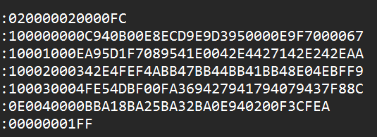
Файл прошивки выполнен в формате Intel HEX и содержит 7 записей. Каждая запись начинается с символа : и включает: длину данных (LL), адрес загрузки (AAAA), тип записи (TT), данные (DD...), контрольную сумму (CC).
После анализа установлено:
Общее количество записей: 7
Количество записей с данными программы (тип 00): 5
Общий объём кода программы: 78 байт
Количество машинных слов программы: 39
(так как 1 машинное слово AVR = 2 байта; 78 / 2 = 39)
Тип 02 (Extended Segment Address) — это первая строка :020000020000FC.
Тип 00 (Data) — основные строки с кодом.
Тип 01 (End of File) — последняя строка.
2.4 Порядок выполнения команды ADC R15, R16 внутри ЦП ATmega32
Машинный код команды: 0001.11rd.dddd.rrrr Для регистров R15 (01111) и R16 (10000) код будет: 0001.1110.1111.0000 (в HEX: 1D F0).
1) Выборка команды (Fetch)
Действие: Содержимое счетчика команд (СчК) (текущий адрес программы) передается по шине адреса в Память программ (ПЗУП).
Управляющие сигналы: Формируется активный сигнал MEM_READ (чтение ПЗУП).
Пересылаемые данные: Из ПЗУП по шине данных считывается 16-битное слово команды (1DF0) и записывается в Регистр команды.
Параллельное действие: Одновременно устройство управления (УУ) формирует сигнал INC_PC, увеличивая значение СчК на единицу (СчК ← СчК + 1) для подготовки к следующей инструкции.
2) Декодирование команды (Decode)
Действие: Биты из регистра команды поступают в декодер команд.
Анализ: Декодер распознает старшие биты 0001.11 как операцию ADC (сложение с переносом).
Извлечение операндов: Из соответствующих полей регистра команды выделяются номера регистров:
Поле ddddd = 01111 → номер регистра-приемника R15.
Поле rrrrr = 10000 → номер регистра-источника R16.
Формирование сигналов: УУ генерирует пакет управляющих сигналов:
SEL_RD=15 и SEL_RR=16 — адреса для выбора ячеек в регистровом файле.
READ_REG — разрешение на чтение данных из выбранных регистров.
OP_ADC — установка режима «Сложение с переносом» в АЛУ.
READ_FLAG_C — сигнал для считывания флага переноса.
3) Извлечение операндов (Read Operands)
Действие: Под действием сигналов SEL_RD, SEL_RR и READ_REG происходит одновременное чтение данных из регистрового файла (РОН):
Данные из ячейки R15 передаются на вход А АЛУ.
Данные из ячейки R16 передаются на вход Б АЛУ.
Чтение флага: Одновременно по сигналу READ_FLAG_C текущее значение бита C (Carry, бит 0) из регистра флагов (SREG) считывается и подается на третий вход сумматора АЛУ ( Carry-in).
Итог этапа: На входах сумматора сформированы три слагаемых: R15, R16 и C.
4) Выполнение операции (Execute)
Действие: В Арифметико-Логическом Устройстве (АЛУ) под управлением сигнала OP_ADC выполняется арифметическое сложение: $\text{SUM}=A+B+C_{in}=R15+R16+C$
Формирование флагов: Логическая схема статусов анализирует результат суммы и мгновенно формирует новые состояния для флагов:
SET_Z (если результат = 0).
SET_C (если произошел перенос из 7-го разряда).
SET_N (копируется 7-й бит результата).
SET_V (при переполнении знакового диапазона).
SET_H (при переносе из 3-го в 4-й разряд).
SET_S (вычисляется как $N⊕V$).
5) Запись результата (Write Back)
Запись в регистр: УУ формирует сигнал WRITE_REG совместно с адресом SEL_RD=15. Результат суммы (SUM) по шине данных записывается обратно в регистр R15, замещая его предыдущее содержимое. Регистр R16 не изменяется.
Запись флагов: Формируется сигнал UPDATE_SREG, который разрешает запись новых состояний флагов (Z, C, N, V, H, S) в соответствующие триггеры регистра SREG.
6) Завершение цикла
Все этапы выполняются за 1 такт. По окончании такта внутренние шины освобождаются, сигналы сбрасываются, и процессор переходит к этапу 1 для следующей команды по обновленному адресу в СчК.
2.5 Расшифровка команд и их аргументов
Bfff – переводим hex в двоичную систему счисления:
1011.1111.1111.1111
В инструкции к МК, был найден шаблон команды OUT:
1011.1AAr.rrrr.AAAA
Где AAAAA=111111₂ = 63₁₀ – номер регистра ввода-вывода(порта)
rrrrr = 11111₂ = 31₁₀ – номер регистра общего назначения
Получаем итоговую команду OUT 0x3F, R31
В коде ассемблера написали команду, получили файл .lss и проверили, что всё сходится.

93e8 – переводим hex в двоичную систему счисления:
1001.0100.1110.1000
В инструкции к МК, был найден шаблон команды CLT(Очистка флага передачи):
1001.0100.1110.1000
Получаем итоговую команду CLT
В коде ассемблера написали команду, получили файл .lss и проверили, что всё сходится.

ОТВЕТЫ НА КОНТРОЛЬНЫЕ ВОПРОСЫ
1. Перечислите основные узлы микроконтроллера ATmega32 и укажите их назначение.
Микроконтроллер ATmega32 — это полноценный компьютер на одном кристалле. Его основные узлы можно разделить на три группы: ядро, память и периферия.
Ядро (Центральный процессор):
1) АЛУ (Арифметико-Логическое Устройство): Выполняет все математические операции (сложение, вычитание) и логические действия (И, ИЛИ, сдвиги). В AVR оно очень быстрое и работает за 1 такт.
2) 32 Регистра общего назначения (РОН): Быстрая память внутри процессора для хранения промежуточных данных. Все регистры напрямую подключены к АЛУ, что позволяет обрабатывать два числа одновременно за один такт.
3) Счетчик команд (PC): Указывает адрес следующей команды в памяти программ, которую нужно выполнить.
4) Регистр флагов (SREG): Хранит результаты последних операций (был ли ноль, был ли перенос, отрицательное ли число и т.д.). Эти флаги нужны для условных переходов.
5) Указатель стека (SP): Указывает на вершину стека в оперативной памяти (нужен для подпрограмм и прерываний).
Память:
1) Flash-память (ПЗУП): Энергонезависимая память (32 Кбайта) для хранения самой программы. Она не стирается при выключении питания.
2) SRAM (ОЗУ): Оперативная память (2 Кбайта) для переменных во время работы программы. Стирается при отключении питания. Сюда же относятся регистры общего назначения.
3) EEPROM: Небольшая энергонезависимая память (1024 байта) для хранения важных данных (настроек), которые нужно сохранить после выключения, но которые могут меняться в процессе работы.
Периферия (Внешние устройства):
1) Порты ввода-вывода (PORTA, PORTB, PORTC, PORTD): 32 ножки микросхемы для подключения светодиодов, кнопок, двигателей и других внешних устройств.
2) Таймеры-счетчики: Устройства для точного отсчета времени, генерации сигналов (ШИМ) или подсчета внешних импульсов.
3) АЦП (Аналого-цифровой преобразователь): Преобразует аналоговое напряжение (например, с датчика температуры) в цифровое число, которое понимает процессор.
4) Интерфейсы связи (USART, SPI, I2C): Позволяют общаться с другими микросхемами, компьютером или датчиками по проводам.
5) Сторожевой таймер (Watchdog): Сбрасывает микроконтроллер, если программа «зависла», чтобы система могла перезапуститься самостоятельно.
2. Укажите, в чём проявляются признаки RISC-архитектуры в микроконтроллере ATmega32. В чём преимущества и недостатки приведённых особенностей?
RISC (Reduced Instruction Set Computer) — архитектура с сокращенным набором команд.
Признаки RISC в ATmega32:
1) Фиксированная длина команд: Большинство команд занимают ровно 16 бит (одно машинное слово). Это упрощает декодирование.
2) Выполнение за 1 такт: Подавляющее большинство инструкций (более 120 из 131) выполняются за один такт процессора.
3) Регистровая архитектура: Все 32 регистра общего назначения напрямую подключены к АЛУ. Операции выполняются между регистрами, а не с памятью (как в CISC).
4) Раздельная память (Гарвардская архитектура): Память программ и память данных имеют разные шины. Процессор может одновременно читать команду из Flash и данные из SRAM.
5) Простые команды: Команды делают только одно простое действие (например, «сложи два регистра»), сложные действия разбиваются на последовательность простых.
Преимущества:
1) Высокая скорость: Благодаря выполнению за 1 такт и конвейерной обработке (пока выполняется одна команда, следующая уже считывается), производительность достигает до 1 MIPS на каждый МГц частоты (16 МГц = 16 млн операций в секунду).
2) Предсказуемость: Легко рассчитать точное время выполнения программы, что критично для систем реального времени.
3) Энергоэффективность: Простая схема потребляет меньше энергии
Недостатки:
Больший размер кода: Чтобы сделать сложное действие (например, сложить число из памяти с константой), нужно несколько команд (загрузить в регистр -> сложить -> записать обратно). Это занимает больше места в памяти программ по сравнению с CISC.
Сложность программирования на низком уровне: Программисту приходится писать больше строк кода на ассемблере для решения элементарных задач.
3. От чего зависит время выполнения команд CPSE и BRHS?
Время выполнения команд CPSE и BRHS зависит от выполнения условия перехода/пропуска и, в случае команды CPSE, от длины следующей команды.
1. Команда CPSE (Compare and Skip if Equal)
Назначение: Сравнение регистров, пропуск следующей команды, если они равны (if(Rd= Rr)).
Время выполнения (такты): 1/2/3 такта.

От чего зависит:
Результат сравнения: Если содержимое регистров не равно (условие ложно), команда выполняется за 1 такт, и следующая команда выполняется обычно.
.org 0x0000
LDI R16, 10 ; 1. Загрузка константы 10
LDI R17, 20 ; 2. Загрузка константы 20
CPSE R16, R17 ; 3. Сравнение (10 != 20). Условие ложно. (1 такт)
NOP ; 4. Команда выполняется (не пропускается)
RET ; 5. Возврат
Длина следующей команды (если условие истинно): Если содержимое регистров равно (условие истинно), следующая команда пропускается. Время выполнения зависит от длины пропускаемой команды:
2 такта, если следующая команда имеет длину 1 слово.
3 такта, если следующая команда имеет длину 2 слова.
.org 0x0000
LDI R16, 5 ; 1. Загрузка константы 5
LDI R17, 5 ; 2. Загрузка константы 5
CPSE R16, R17 ; 3. Сравнение (5 == 5). Условие истинно. (2 такта)
NOP ; 4. Команда пропускается (1 слово)
RET ; 5. Возврат
(Примечание: Если бы вместо NOP стояла команда длиной 2 слова, например JMP, время выполнения CPSE составило бы 3 такта).

2) Команда BRHS (Branch if Half Carry Set)
Назначение: Условный переход, если установлен флаг полу-переноса (if(H= 1)).
Время выполнения (такты): 1/2 такта.
От чего зависит:
Состояние флага H (Half Carry) в регистре SREG:
1 такт, если флаг H = 0 (условие ложно, переход не выполняется).
.org 0x0000
LDI R16, 0x01 ; 1. Загрузка 0x01
LDI R17, 0x01 ; 2. Загрузка 0x01
ADD R16, R17 ; 3. Сложение (0x02). Переноса из 3-го бита нет (H=0)
BRHS Skip ; 4. Проверка флага H. Переход не выполняется. (1 такт)
NOP ; 5. Команда выполняется
Skip:
RET ; 6. Возврат
2 такта, если флаг H = 1 (условие истинно, переход выполняется, счетчик команд PC изменяется).
.org 0x0000
LDI R16, 0x0F ; 1. Загрузка 0x0F (0000 1111)
LDI R17, 0x01 ; 2. Загрузка 0x01 (0000 0001)
ADD R16, R17 ; 3. Сложение (0x10). Есть перенос из 3-го бита (H=1)
BRHS Skip ; 4. Проверка флага H. Переход выполняется. (2 такта)
NOP ; 5. Команда пропускается
Skip:
RET ; 6. Возврат

4. Приведите пример выполнения циклического сдвига вправо 8-
разрядного числа (с переходом младшего разряда в старший) без использования флага Т. Приведите пример из трёх машинных команд, обеспечивающих сложение 24-разрядного числа с 24-разрядной константой.
Для выполнения циклического сдвига вправо (младший бит переходит в старший) без использования флага T (команды BST/BLD), можно использовать флаг переноса C и команду условного перехода.

Логика:
1) Команда LSR сдвигает регистр вправо, при этом младший бит (Bit 0) попадает в флаг переноса C, а старший бит (Bit 7) очищается в 0.
2) Если флаг C равен 1 (значит, бывший младший бит был единицей), необходимо установить старший бит регистра в 1.
3) Если флаг C равен 0, старший бит остается 0 (что уже выполнено командой LSR).
LSR R16 ; Логический сдвиг вправо. C <- R16(0), R16(7) <- 0
BRCC Skip ; Если C=0 (бит был 0), переход к метке Skip
ORI R16, 0x80 ; Если C=1 (бит был 1), устанавливаем старший бит (0x80 = 1000 0000)
Skip:
2) Сложение 24-разрядного числа с 24-разрядной константой (3 команды)
В системе команд ATmega32 отсутствует команда сложения с непосредственным операндом (ADI) для одиночных регистров. Однако есть команды вычитания с константой (SUBI, SBCI). Сложение можно реализовать через вычитание отрицательного числа (дополнительный код).
Условие:
1) Число хранится в регистрах R16:R17:R18 (младший : средний : старший).
2) Регистры должны быть из диапазона R16–R31 (требование команд SUBI/SBCI).
3) Константа K представляется в 24-разрядном дополнительном коде (отрицательное значение -K).
SUBI R16, LOW(-K) ; Сложение младшего байта (через вычитание дополнения)
SBCI R17, MID(-K) ; Сложение среднего байта с учётом переноса
SBCI R18, HIGH(-K) ; Сложение старшего байта с учётом переноса

Пояснение:
SUBI выполняет Rd ← Rd - K. Если подать на вход -K (дополнительный код), операция превращается в Rd - (-K) = Rd + K.
SBCI выполняет Rd ← Rd - K - C. Аналогично работает для старших байтов с учетом переноса от младших.
Пример: Чтобы прибавить 1 (0x000001), нужно вычесть -1 (0xFFFFFF).
5. Обоснуйте, чем вызваны ограничения допустимых значений номеров регистров и диапазонов констант в некоторых командах?
Ограничения вызваны физической структурой машинного кода (размером инструкции).
Ограниченная длина команды: Большинство команд в AVR занимают всего 16 бит (2 байта).
Структура слова: Из этих 16 бит часть обязательно уходит на код операции (Opcode) — чтобы процессор понял, что это за команда (например, ADD, LDI, JMP). На это обычно уходит от 4 до 8 бит.
Оставшееся место для операндов: То, что осталось (например, 8-10 бит), нужно разделить между номерами регистров и значениями констант.
Чтобы закодировать любой из 32 регистров, нужно 5 бит ($2^{5}=32$).
Если в команде два регистра, нужно уже 10 бит. Плюс код операции. Места в 16 битах едва хватает.
Если нужна еще и константа, места становится критически мало.
Примеры ограничений:
Команда LDI (загрузка константы): Ей нужно хранить саму константу (8 бит) и номер регистра. Чтобы уместить всё в 16 бит, разработчики пожертвовали диапазоном регистров. Поэтому LDI работает только с регистрами R16–R31 (старшая половина). Для них достаточно закодировать только младшие 4 бита номера (так как старший бит всегда 1), что экономит место для константы.
Команды перехода (RJMP, BRNE): Им нужно хранить смещение (k). Чем больше бит выделено под смещение, тем дальше можно прыгнуть. В RJMP под смещение дано 12 бит (прыжок ±2К слов), а в коротких условных переходах (BRNE) — всего 7 бит (прыжок ±64 слова), потому что нужно было оставить место для кода условия.
Команды работы с парами регистров (ADIW, SBIW): Работают только с четырьмя конкретными парами (R24:R25, R26:R27, R28:R29, R30:R31), так как для кодирования выбора пары нужно очень мало бит (всего 2 бита), что позволяет вместить константу до 63.
Вывод: Ограничения — это компромисс между желанием сделать команду короткой (для быстродействия и экономии памяти) и необходимостью закодировать в ней все нужные данные. Если бы места было больше, команды стали бы длиннее (32 бита), что замедлило бы их выполнение и увеличило размер программы.

ВЫВОД
В ходе выполнения лабораторной работы №1 были изучены основы программирования микроконтроллеров семейства Atmel AVR в среде разработки Atmel Studio, рассмотрена архитектура микроконтроллера ATmega32, включая гарвардскую организацию памяти, систему регистров общего назначения и периферийные модули. Были освоены принципы работы с системой команд микроконтроллера, изучены форматы файлов .lss и .hex, а также получен практический опыт написания ассемблерного кода для реализации циклического сдвига 32-разрядных данных и вывода их на порты ввода-вывода. В практической части работы был выполнен расчёт времени выполнения подпрограммы задержки с учётом тактовой частоты процессора, исследован порядок выполнения команд на уровне ЦП, а также проведена расшифровка машинных кодов инструкций. Полученные знания позволяют понять принципы низкоуровневого программирования микроконтроллеров, особенности работы с регистрами, флагами состояния и периферией, что является важной основой для дальнейшего изучения аппаратных средств вычислительной техники и разработки встраиваемых систем.

Листинг «.asm файл»

.def TMP = R20 ; Создаём псевдоним TMP для регистра R20
.org $000 ; Следующая команда в самом начале памяти команд
JMP reset ; Указатель на начало программы

; Функция паузы. два вложенных цикла, которые просто сжигают такты:
delay:
LDI R30, 200; y = 200 1 такт
LDI R29, 153; x = 153 1 такт

delay_sub:
INC R29 ; x++ (инкремент) 1 такт
NOP ; 1 такт
BRNE delay_sub ; «перейди по метке, если флаг Z = 0», т.е пока x!=0 (2 такта), если x=0 (1 такт)
NOP ; 1 такт
DEC R30 ; y-- 1 такт
BRNE delay_sub ; «перейди по метке, если флаг Z = 0», т.е пока y!=0 (2 такта), если y=0 (1 такт)
RET

; Начальная настройка
reset:

; настройка исходных значений
; LDI - LoaD Immediate (Загрузить непосредственно).
LDI TMP, 0x01 ; Загружаем шестнадцатеричное значение 0x01 (1 в десятичной) в TMP
MOV R0, TMP ; Копируем значение из регистра TMP в регистр R0
CLR TMP ; Устанавливает значение регистра TMP в 0
MOV R1, TMP ; Копируем 0 из TMP в R1
MOV R2, TMP ; Копирует 0 из TMP в R2
MOV R3, TMP ; Копирует 0 из TMP в R3

; настройка портов ввода-вывода
; SER - (Set Register) Устанавливает все биты регистра в 1
SER TMP ; 0xFF
OUT DDRA, TMP ; Вывод (регистр направления данных (Data Direction Register))
OUT DDRB, TMP ; Вывод
OUT DDRC, TMP ; Вывод
OUT DDRD, TMP ; Вывод

; Запись 0xFF (все биты 1) все 8 контактов всех портов A, B, C, D настраиваются как выходы
; чтоб микроконтроллер мог выводить на них значения

; Установка вершины стека в конец ОЗУ
LDI TMP, HIGH(RAMEND) ; Старшие разряды адреса (8 бит максимального адреса)
OUT SPH, TMP ; SPH - Stack Pointer High
LDI TMP, LOW(RAMEND) ; Младшие разряды адреса
OUT SPL, TMP ; SPL - Stack Pointer Low

; Основной цикл
loop:
; Циклический сдвиг 32-разрядного числа R0-R3
BST R0, 0 ; сохранение младшего бита во флаге Т (т.е 1 у нас тут)
LSR R3 ; логический сдвиг вправо
ROR R2 ; циклический сдвиг вправо
ROR R1 ; циклический сдвиг вправо
ROR R0 ; циклический сдвиг вправо
BLD R3, 7 ; заполнение 7 бита значением из флага T

; Вывод 32-разрядного числа R0-R3 на порты PORTA-PORTD
OUT PORTA, R0
OUT PORTB, R1
OUT PORTC, R2
OUT PORTD, R3

; Пауза
CALL delay;

; Возврат в начало основного цикла
RJMP loop ;

